**-- Nama : AULIA ZASKIA**

**-- NIM : 23241045**

**-- Kelas : PTI 4/B**

**-- Modul : ORDER BY, Fungsi Agresasi, GRUP BY, HAVING**

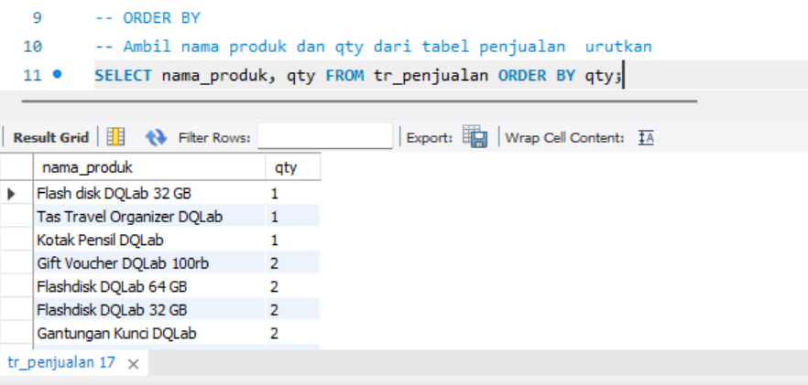

1. **Penjelasan :**

• **SELECT nama_produk, qty:** Mengambil dua kolom dari tabel, yaitu nama produk dan jumlah penjualan.

• **FROM tr_penjualan:** Sumber data diambil dari tabel penjualan (**tr_penjualan**).

• **ORDER BY qty:** Mengurutkan hasil berdasarkan jumlah penjualan dari yang **terkecil ke terbesar** (default ascending).

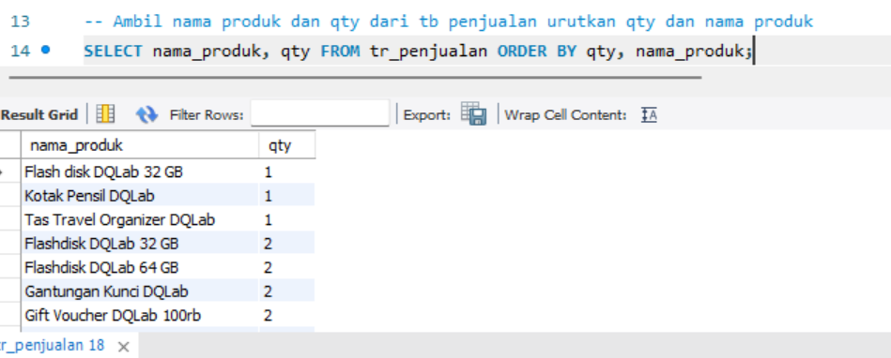

1. **Penjelasan :**

• **SELECT nama_produk, qty**: Ambil kolom **nama_produk** dan **qty** dari tabel.

• **FROM tr_penjualan**: Data diambil dari tabel penjualan.

• **ORDER BY qty, nama_produk**:

* Urutkan hasil berdasarkan **qty** (dari kecil ke besar).
* Jika **qty** sama, urutkan berdasarkan **nama_produk** (secara alfabet).

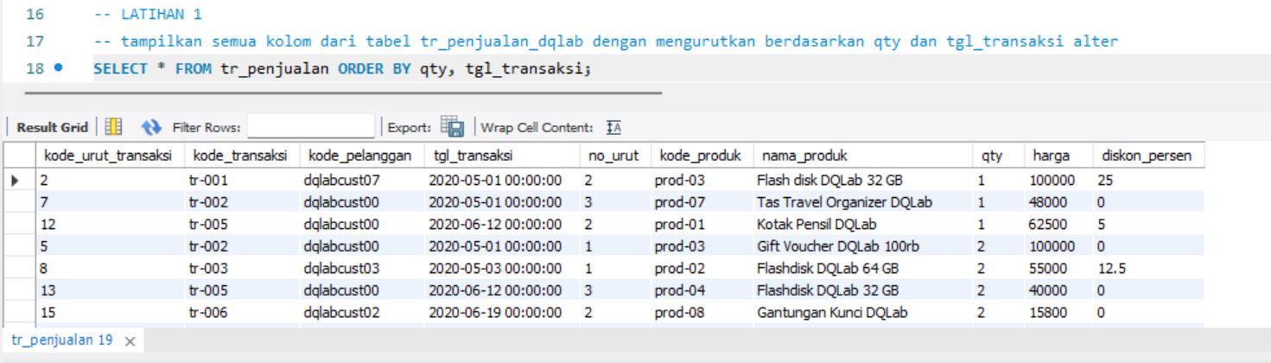

1. **Penjelasan LATIHAN 1 :**

• **SELECT** : Menampilkan **semua kolom** dari tabel **tr_penjualan**.

• **ORDER BY qty, tgl_transaksi**:

* Urutkan berdasarkan **qty** dari kecil ke besar.
* Jika **qty** sama, urutkan lagi berdasarkan **tgl_transaksi** dari tanggal lama ke baru.

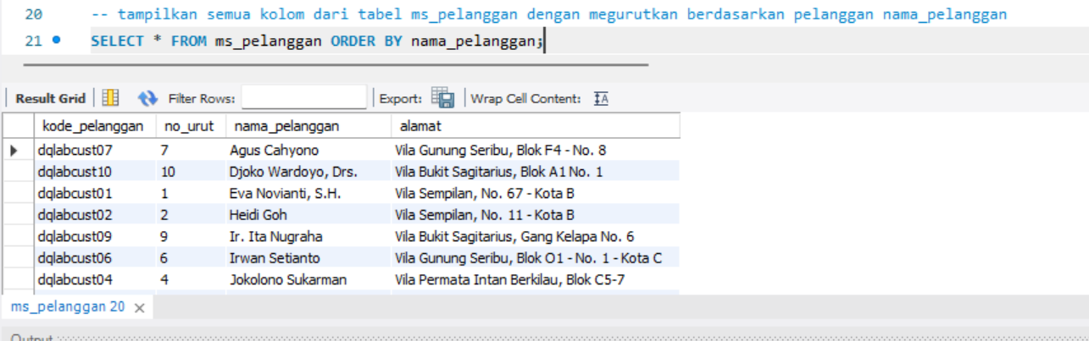

1. **Penjelasan :**

**SELECT** : Menampilkan semua kolom dari tabel **ms_pelanggan.**

**ORDER BY nama_pelanggan**: Mengurutkan hasil berdasarkan kolom **nama_pelanggan** secara alfabet (A–Z).

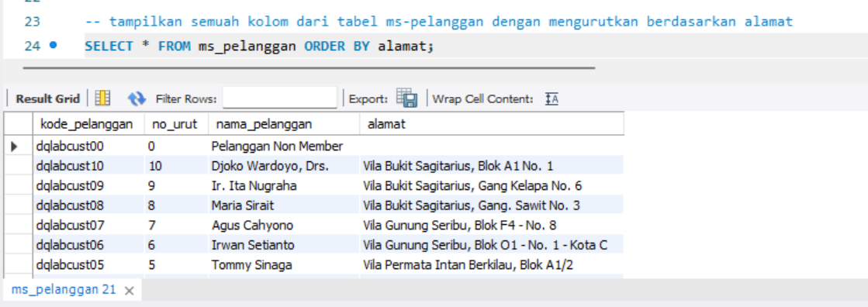

1. **Penjelasan :**

• **SELECT** : Pilih *semua kolom* dari tabel **ms_pelanggan.**

• **FROM ms_pelanggan** : Data diambil dari tabel **ms_pelanggan**, yang biasanya menyimpan informasi master data pelanggan.

• **ORDER BY alamat** : Mengurutkan hasil berdasarkan kolom **alamat secara** **ascending (A ke Z)**.

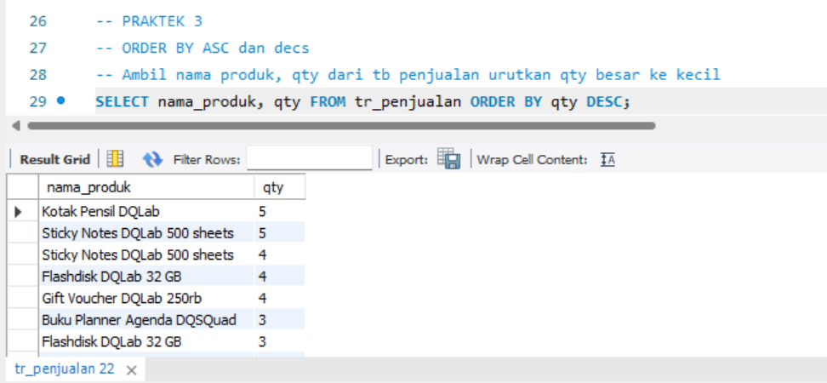

1. **Penjelasan :**

• **SELECT nama_produk, qty**: Mengambil kolom **nama_produk** dan **qty** dari tabel **tr_penjualan.**

• **ORDER BY qty DESC**: Mengurutkan hasil berdasarkan **qty** dari **besar ke kecil** (descending).

• **DESC** : artinya urutan menurun (dari nilai terbesar ke terkecil).

• Jika ingin urutan dari kecil ke besar, gunakan **ORDER BY qty ASC** (ASC = ascending, default).

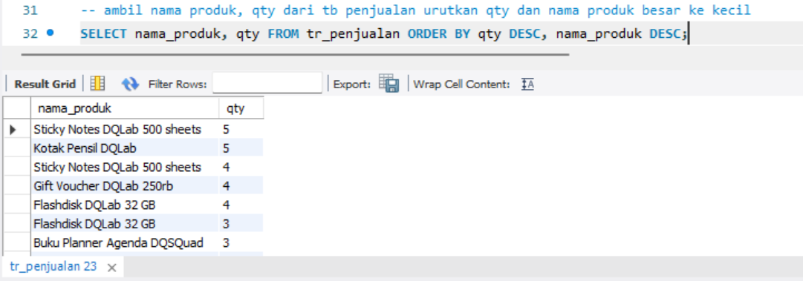

1. **Penjelasan :**

• **SELECT nama_produk, qty**: Ambil kolom **nama_produk** dan **qty** dari tabel **tr_penjualan.**

• **ORDER BY qty DESC, nama_produk DESC**:

* Urutkan dulu berdasarkan **qty** dari besar ke kecil (**DESC**).
* Jika ada nilai **qty** yang sama, urutkan berdasarkan **nama_produk** juga dari Z ke A (**DESC**).

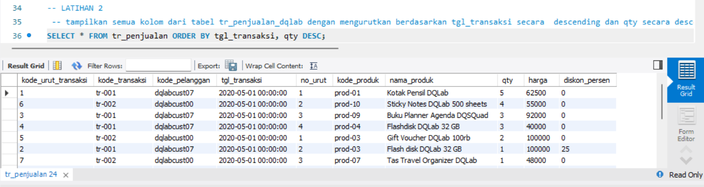

1. **Penjelasan :**

• **SELECT** : Menampilkan semua kolom dari tabel **tr_penjualan**.

• **ORDER BY tgl_transaksi DESC, qty DESC**:

* Urutkan data berdasarkan tanggal transaksi (**tgl_transaksi**) dari yang **terbaru ke terlama**.
* Jika tanggal transaksi sama, urutkan berdasarkan jumlah (**qty**) dari **terbesar ke terkecil**.

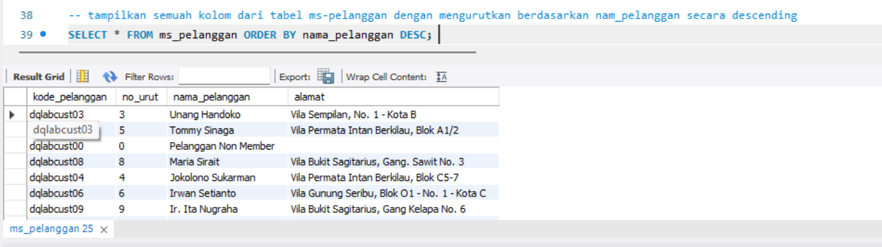

1. **Penjelasan :**

### Struktur Tabel **ms_pelanggan**

Tabel ini memiliki 4 kolom utama:

1. **kode_pelanggan** → Kode unik untuk setiap pelanggan (contoh: **dqlabcust03**)
2. **no_urut** → Nomor urut pelanggan (bisa digunakan untuk urutan tambahan)
3. **nama_pelanggan** → Nama pelanggan (digunakan sebagai dasar pengurutan)
4. **alamat** → Alamat pelanggan.

## **FOKUS UTAMA: ORDER BY nama_pelanggan DESC**

* **ORDER BY nama_pelanggan DESC artinya:**

Data akan diurutkan berdasarkan kolom **nama_pelanggan** dari **Z ke A** (huruf terakhir ke huruf pertama dalam urutan alfabet).

Jika ada nama yang sama, maka tidak ada penambahan kriteria urutan sekunder dalam query ini.

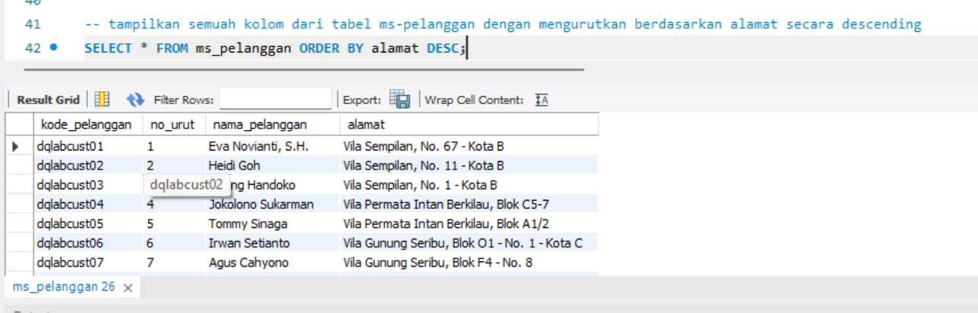

1. **Penjelasan :**

• **SELECT** : Menampilkan semua kolom dari tabel **ms_pelanggan**.

• **ORDER BY nama_pelanggan DESC**: Mengurutkan hasil berdasarkan kolom **nama_pelanggan** secara **descending** (dari Z ke A).

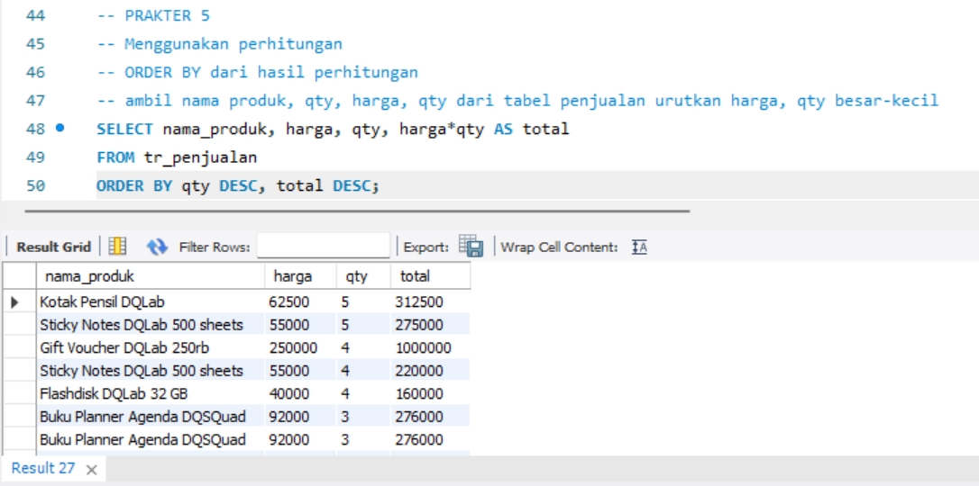

1. **Penjelasan :**

• **SELECT nama_produk, harga, qty, harga*qty AS total**:  
Mengambil kolom **nama_produk**, **harga**, **qty**, dan menghitung **harga * qty** yang diberi alias **total.**

• **FROM tr_penjualan**:  
Data diambil dari tabel **tr_penjualan**.

• **ORDER BY qty DESC, total DESC**:  
Urutkan data terlebih dahulu berdasarkan **qty** dari besar ke kecil,  
lalu jika **qty** sama, urutkan berdasarkan **total** (harga*qty) dari besar ke kecil.

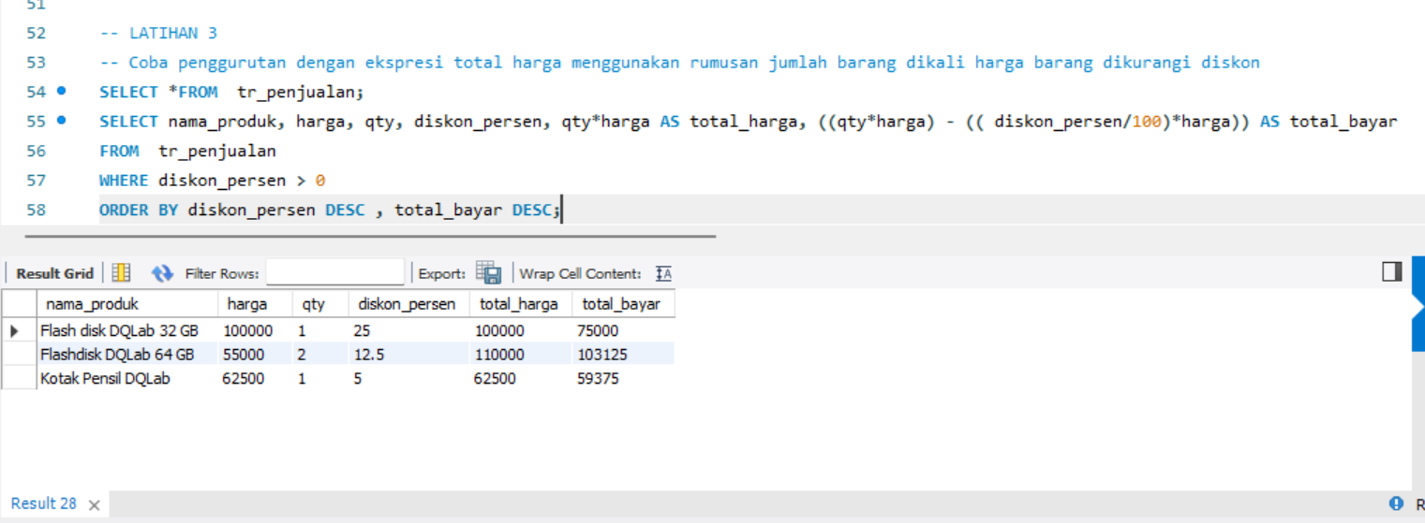

1. **Penjelasan :**

• **SELECT** : Menampilkan semua kolom dari tabel **tr_penjualan**.

• **(qty * harga - diskon) AS total_harga**: Menghitung total harga per baris dengan rumus:  
jumlah barang (**qty**) **× harga barang** (**harga**) dikurangi diskon (**diskon**), hasilnya diberi alias **total_harga.**

• **ORDER BY total_harga DESC**: Mengurutkan hasil berdasarkan **total_harga** dari nilai terbesar ke terkecil.

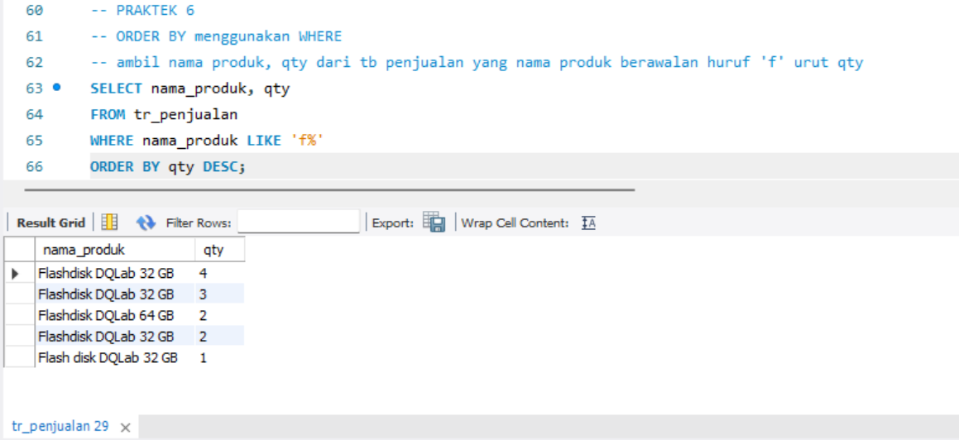

1. **Penjelasan :**

**SELECT**:

* 1. Ambil kolom **nama_produk, harga, qty,** dan **diskon_persen**.
  2. Hitung **total_harga = qty * harga.**
  3. Hitung **total_bayar** = total harga dikurangi diskon, yaitu diskon persentase dikali harga per unit (catatan: ini diskon dihitung hanya per satu barang, belum dikalikan qty).

**FROM tr_penjualan**: Data dari tabel penjualan.

**WHERE diskon_persen > 0**: Filter hanya yang punya diskon lebih dari 0%.

**ORDER BY diskon_persen DESC, total_bayar DESC**:

* 1. Urutkan data berdasarkan diskon persentase terbesar ke terkecil.
  2. Jika sama, urutkan berdasarkan **total_bayar** terbesar ke terkecil.

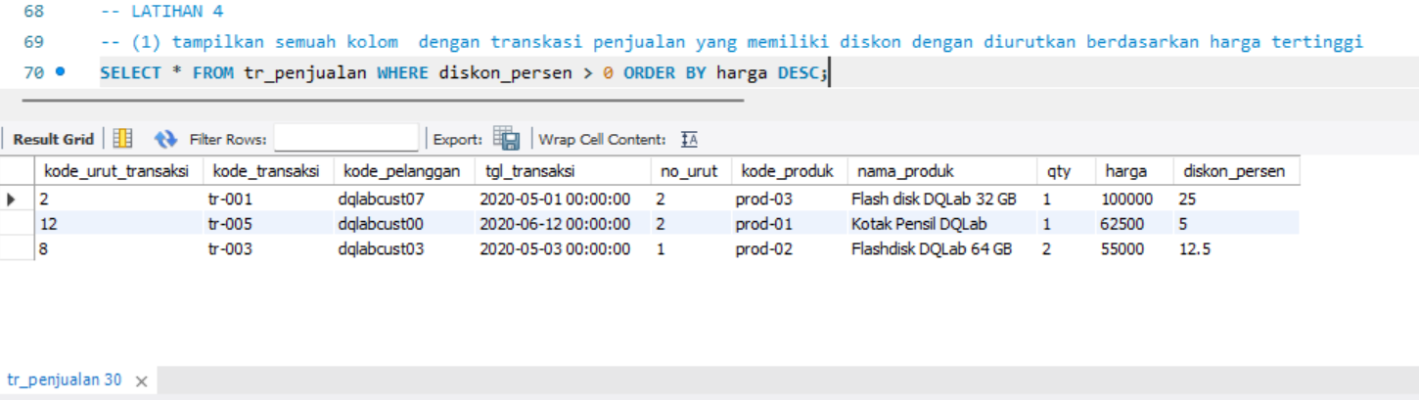

1. **Penjelasan :**

**SELECT** : Menampilkan semua kolom dari tabel **tr_penjualan**.

* **WHERE diskon_persen > 0**: Memfilter hanya transaksi yang mendapat diskon (diskon lebih dari 0%).
* **ORDER BY harga DESC**: Mengurutkan hasil berdasarkan harga dari yang tertinggi ke terendah.

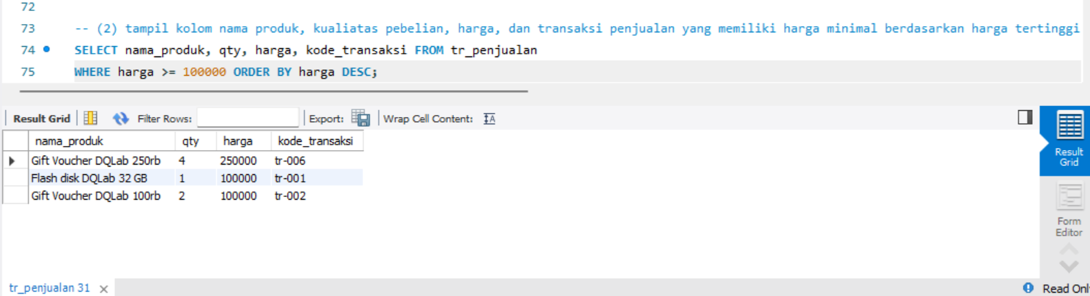

1. **Penjelasan :**

• **SELECT nama_produk, qty, harga, kode_transaksi**: Menampilkan kolom nama produk, jumlah pembelian (**qty**), harga, dan kode transaksi.

• **WHERE harga >= 100000**: Memfilter hanya transaksi dengan harga minimal 100.000 atau lebih.

• **ORDER BY harga DESC**: Mengurutkan hasil berdasarkan harga dari yang tertinggi ke terendah.

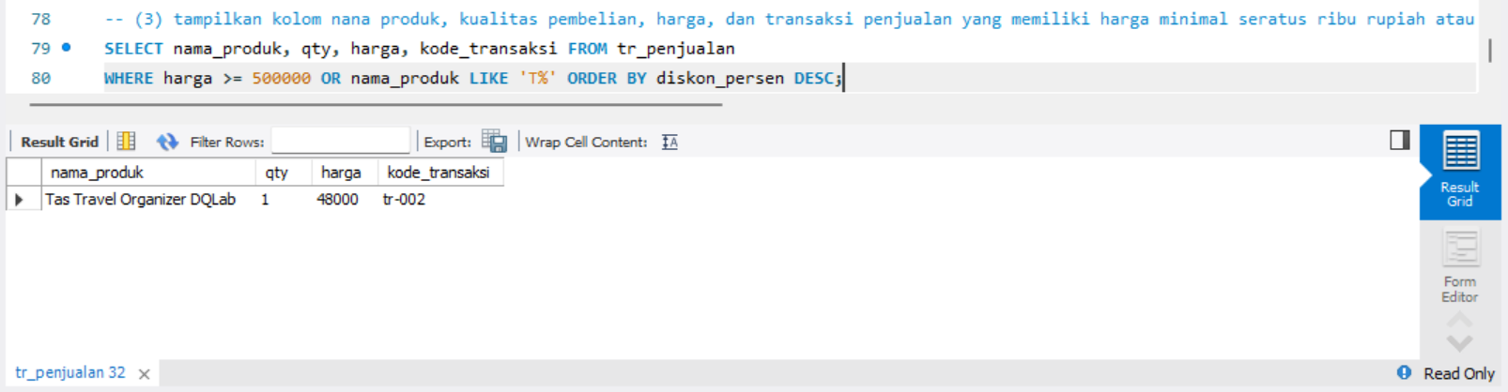

1. **Penjelasan :**

• **SELECT nama_produk, qty, harga, kode_transaksi**:  
Memilih kolom nama produk, jumlah pembelian (**qty**), harga, dan kode transaksi.

• **WHERE harga >= 500000 OR nama_produk LIKE 'T%'**:  
Memfilter baris yang memenuhi salah satu kondisi berikut:

* Harga produk minimal 500.000 rupiah, **Atau** nama produk diawali huruf besar "T".

• **ORDER BY diskon_persen DESC**:  
Mengurutkan hasil berdasarkan kolom **diskon_persen** dari nilai terbesar ke terkecil.